- 实验报告如有雷同，雷同各方当次实验成绩均以0分计。
警示
院系 | 数据科学与计算机学院 | 班 级 | 软件工程教务二班 |  | 组长 | 郑卓民
学号 | 18342138 | 18342077
学生 | 郑卓民 | 南樟
- 当次小组成员成绩只计学号、姓名登录在下表中的。
- 在规定时间内未上交实验报告的，不得以其他方式补交，当次成绩按0分计。
- 实验报告文件以PDF格式提交。

Ftp协议分析实验
一、打开“FTP数据包”的“ftp例1.cap”文件，进行观察分析，回答以下问题(见附件)
题号
1 | FTP客户端的mac地址是多少？
答案 | FTP客户端的mac地址是00:14:2a:20:12:96
截图 | 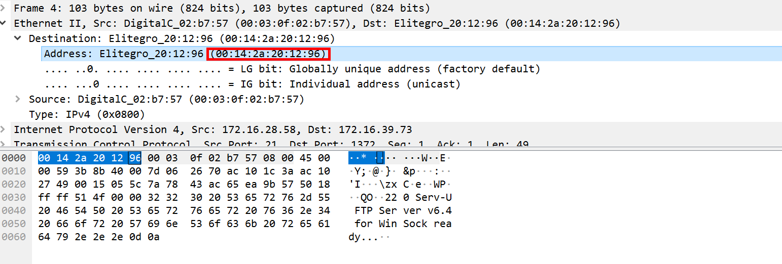
分析 | 通过抓包我们可以得到其mac地址
2 | 第1、2、3号报文的作用是什么？
答案 | 建立TCP连接
截图
分析 | 三次挥手
3 | 该数据包中共有多少个TCP流？
答案 | 5个
截图 | 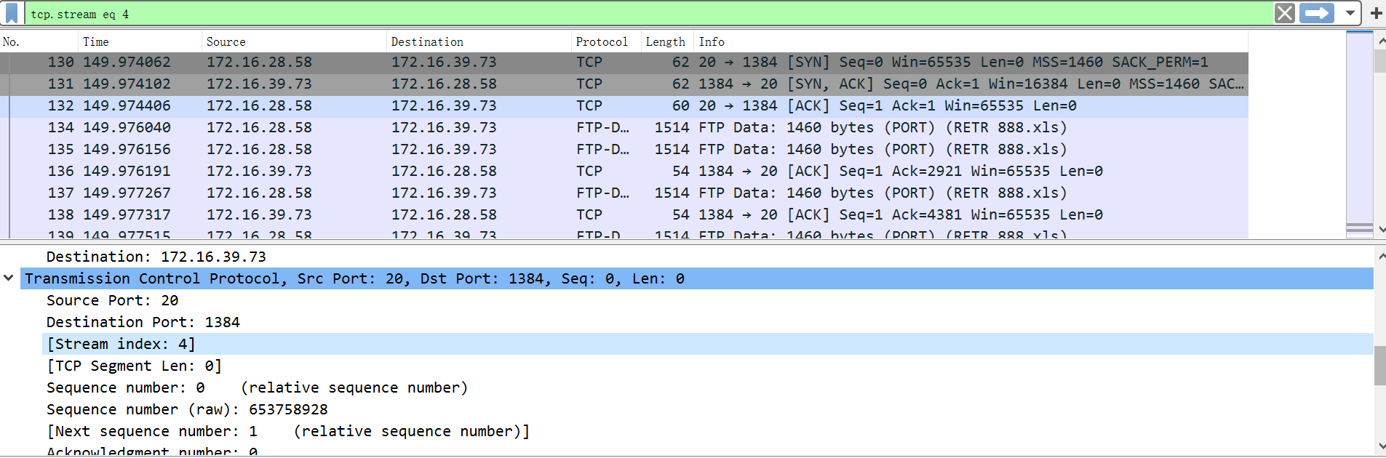  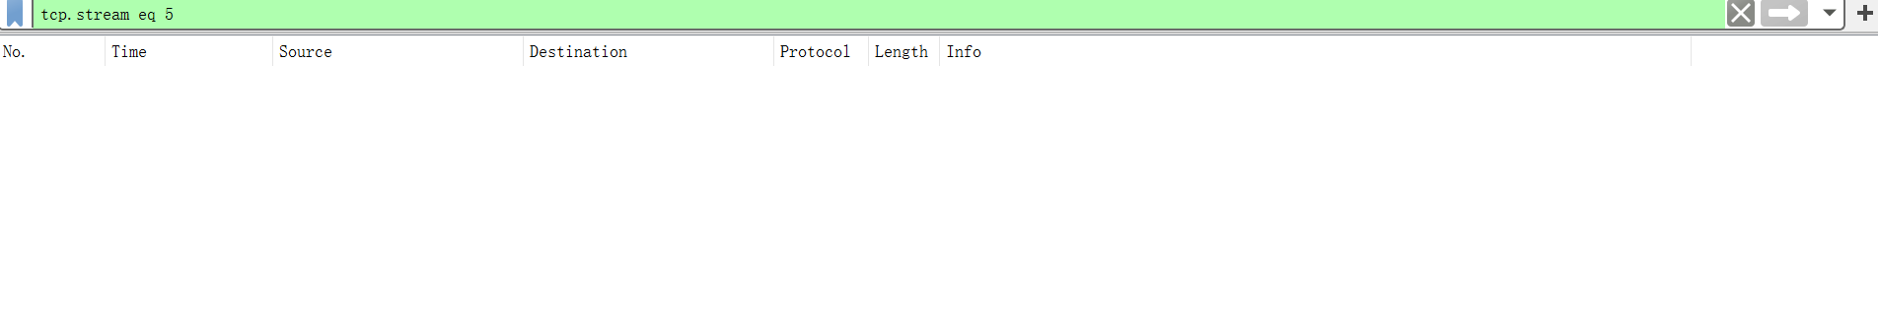
分析 | TCP流的数量是根据有多少次客户端与服务器的连接而判断的，可以根据过滤器tcp.stream然后用eq来判断最后一次是多少，最后确定有几次。然后根据过滤器的结果，我们得知4是最后一次连接，而tcp流的序号是从0开始的，所以总共有5次。
4 | 用什么用户和密码登录成功？
答案 | wlx2008 wlx2008
截图
分析 | 通过对于ftp命令的抓取，可以发现其用户名和密码均为wlx2008
5 | 该FTP的命令连接和数据连接分别是什么样的连接？
答案 | 第一次为命令连接，后四次为数据连接
截图 | 命令连接：  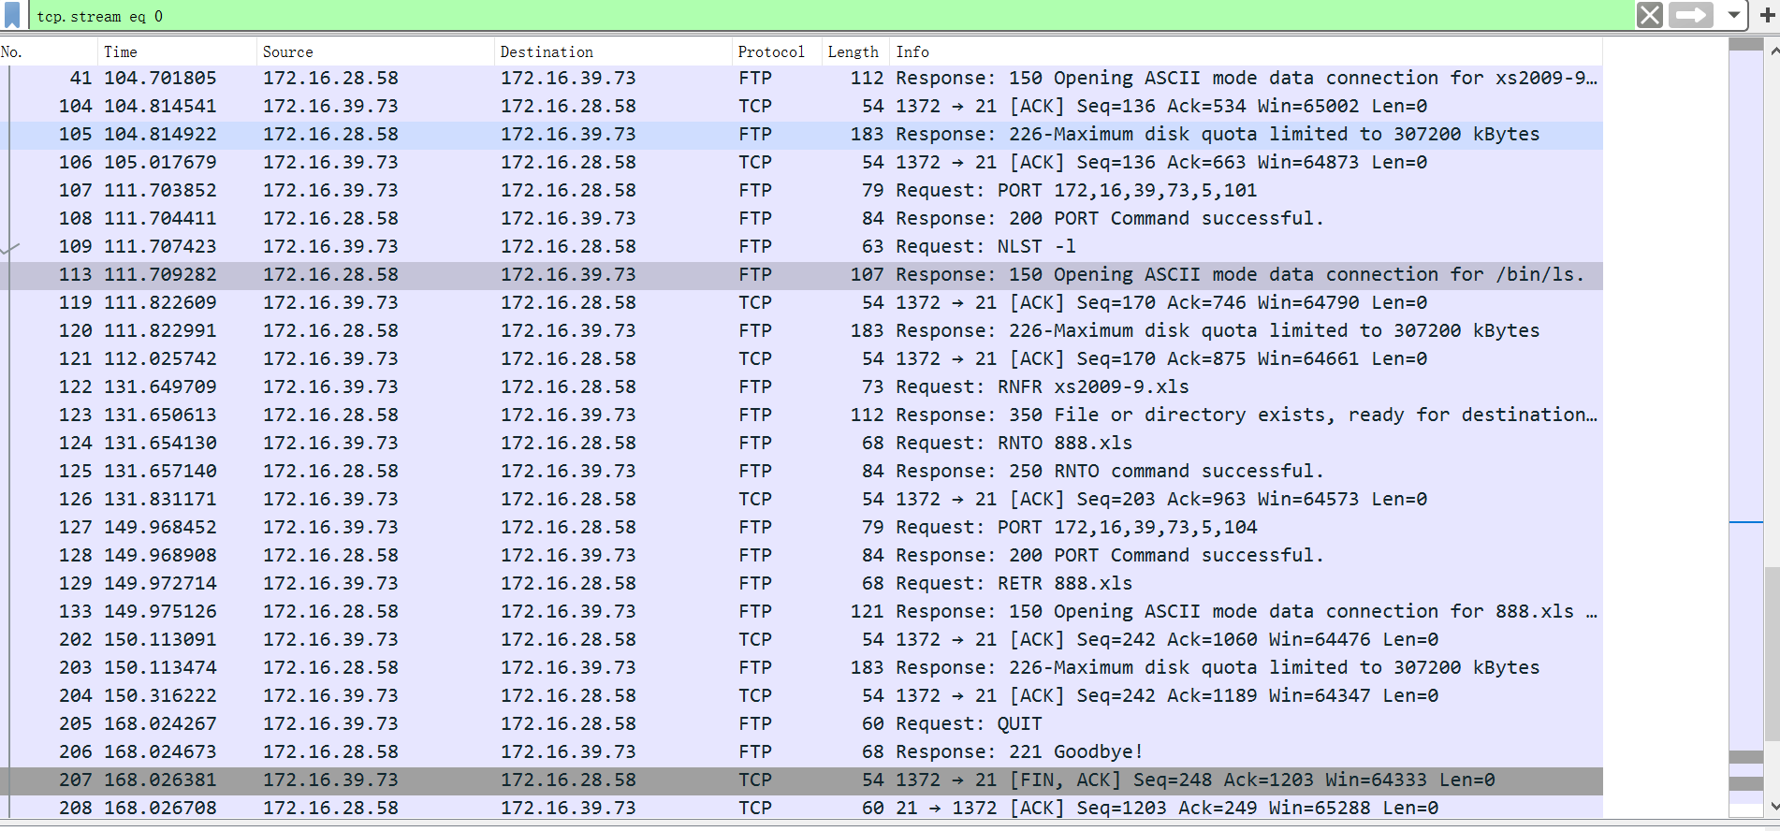  数据连接：  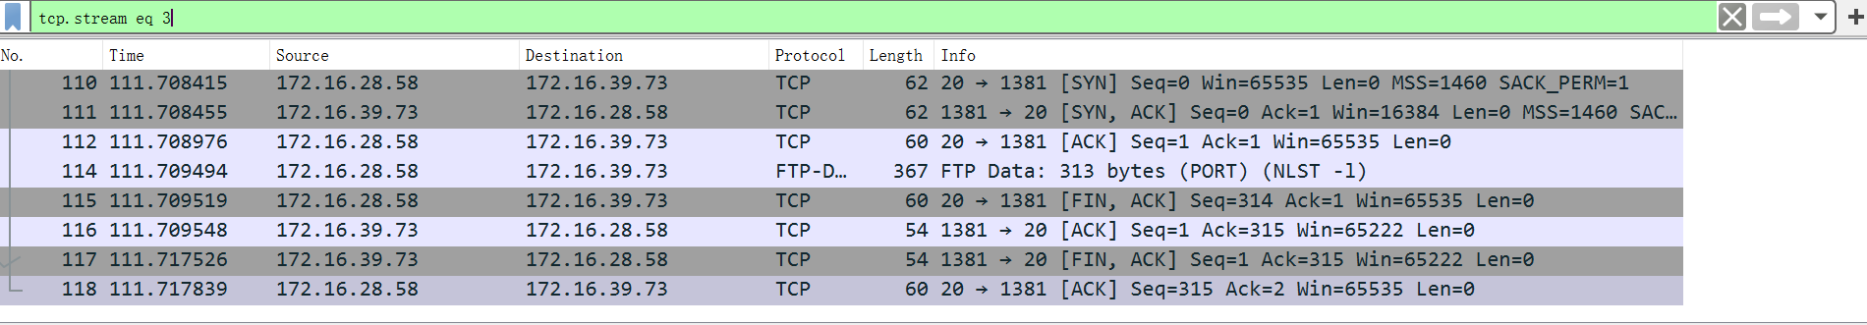
分析 | 可以通过是由客户端还是服务器发起的不同连接来判断是数据连接还是控制连接
6 | 该FTP的连接模式是那种？为什么？
答案 | 主动模式
截图
分析 | 由于传回为-1，所以ftp的连接模式为主动模式
7 | 最后四个报文的作用是什么？
答案 | 断开连接，与一开始的三次挥手相对应
截图
分析 | 断开连接的四次挥手
8 | 该数据包中有多少个ftp的命令及应答，其含义分别是什么？
答案 | USER 用户名  PASS 密码  NLST 被动模式  RNTO 重命名后  XMKD 新建目录  SOTR 上传存储  PORT 主动模式  RNFR 重命名前  RETR 下载接收  QUIT 退出
截图
分析 | 通过对于全部ftp命令的收集，可以得到其有多少种命令
二、打开“FTP数据包”的“ftp例2.cap”文件，进行观察分析，回答以下问题
题号
1 | FTP服务器的ip是多少？FTP客户端的mac地址是多少？
答案 | FTP服务器的ip是：172.16.3.240  FTP客户端的mac地址是：00:14:2a:20:12:96
截图 | 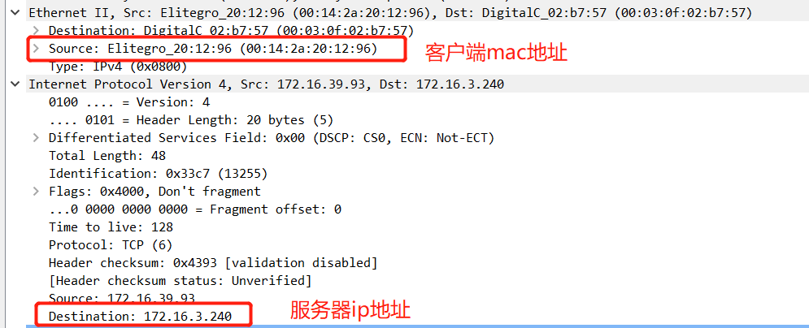
分析 | 此数据信息来自客户端向服务器发送的第一个TCP请求连接包，故source代表客户端，destination代表服务器，对应的ip地址和mac地址即所求。
2 | 该数据包中共有多少个TCP流？
答案 | 该数据包中共有9个TCP流。
截图 | 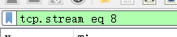  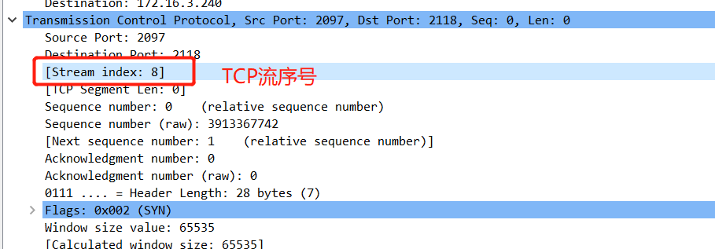
分析 | TCP流的数量为客户端和服务器之间建立了多少次TCP连接，一次TCP连接包括从握手到分手的过程。因此，计算该数据包中有多少个TCP流，可计算该包中TCP流对应序号的个数。此处使用过滤器和命令tcp.stream eq 加一个数字（序号）查看该TCP流是否存在，根据截图可见，最高可到达序号8，由于序号从0开始计算，故该数据包中共有9个TCP流。
3 | 最后用什么用户和密码登录成功？
答案 | 用户: kjdown  密码: kjdown
截图 | 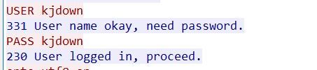
分析 | 我们追踪TCP流信息，最后成功的那个控制连接为tcp stream 4, 可以看到最后是使用用户名kjdown和kjdown作为密码。
4 | 该FTP的命令连接和数据连接分别是什么？
答案 | 命令（控制）连接：TCP流0、1、2、3、4 （数字代表对应TCP流序号）。  数据连接：TCP流5、6、7、8。
截图 | 命令（控制）连接：只选取TCP流0截图，其他类似：  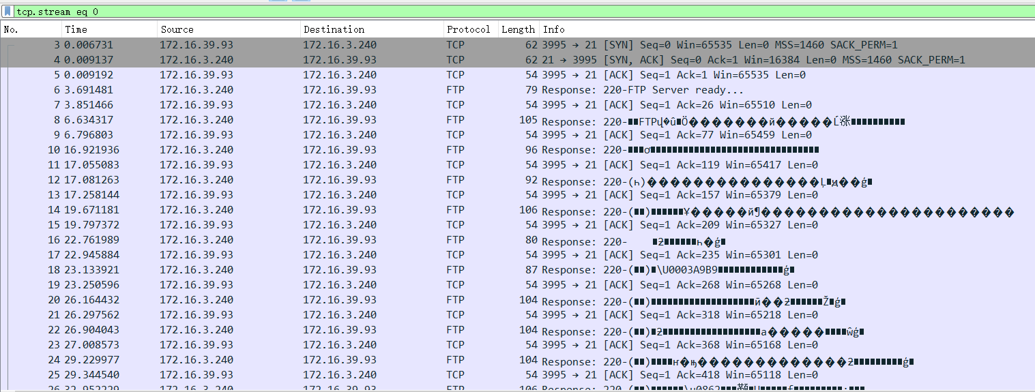  数据连接：只选取TCP流5截图，其他类似：  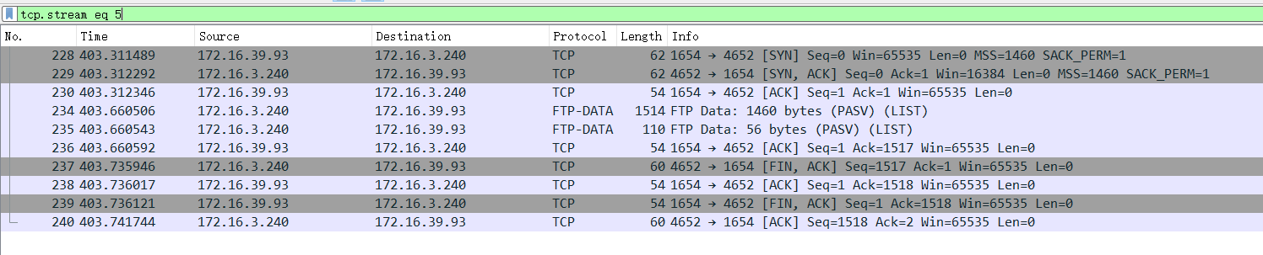
分析 | FTP在客户和服务器之间要建立双重TCP连接。一条由客户端发起的“控制连接”，用来传输FTP命令，在整个会话期间一直保持打开。一条是FTP服务器端发起的“数据连接” ，用来传输FTP数据。
5 | 哪几个报文是FTP数据连接的三次握手报文？
答案 | No：228-230、256-258、286-288、324-326
截图
分析 | 使用tcp.stream eq 5、tcp.stream eq 6、tcp.stream eq 7、tcp.stream eq 8过滤器口令来筛选出数据连接，然后找到三次握手报文
6 | 哪几个报文是FTP数据连接的挥手报文（结束报文）？
答案 | No：237-240、270-273、293-297、620-623
截图
分析 | 使用tcp.stream eq 5、tcp.stream eq 6、tcp.stream eq 7、tcp.stream eq 8过滤器口令来筛选出数据连接，然后找到四次挥手报文
7 | 该FTP的连接模式是那种？为什么？
答案 | PASV（被动）方式。被动模式主要是服务端打开某个随机端口，被动等待服务端来连接。由截图可见，三次握手后，服务器发送报文告诉客户端开放了XXXX随机端口，然后客户端向服务器的XXXX端口发出请求。
截图 | 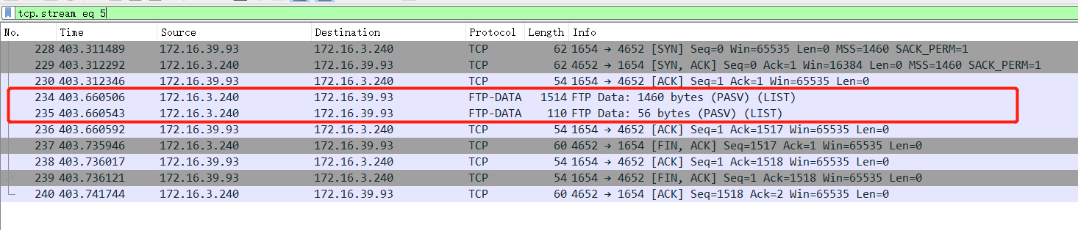  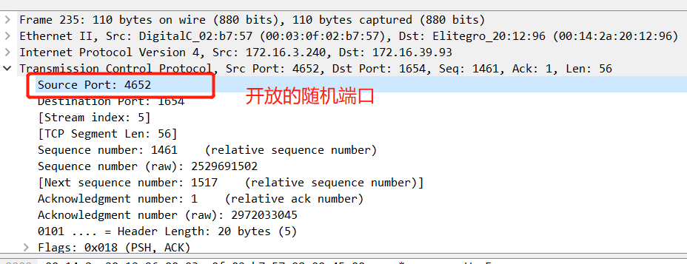
分析 | 客户端向服务器的FTP端口（默认是21）发送连接请求，服务器接受连接，建立一条命令链路。当需要传送数据时，服务器在命令链路上用PASV命令告诉客户端：我打开了XXXX端口，你过来连接我。于是客户端向服务器的XXXX端口发送连接请求，建立一条数据链路来传送数据。

三、在线捕获数据包实验
1. 阅读教材P64-69内容，熟悉FTP协议。
2. 完成P51的实例2-1。
实验内容：
（1）单击wireshark工具栏左起第一个图标，在接口上开始侦听，片刻后停止侦听。这时捕获的数据量有多少？
捕获到了2784个数据包。
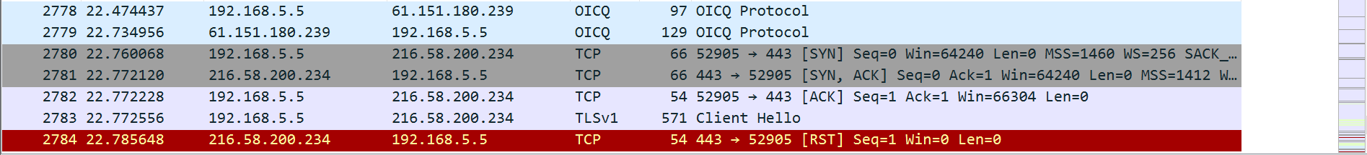
（2）观察捕获数据的源IP地址和目的IP地址，这些数据是发出的还是发过来的？选择几个IP地址，通过网站www.ip138.com查询这些IP地址的地理位置。
通过命令行输入ipconfig/all查看本机ip地址，为192.168.5.5。得到了本机ip地址就可以知道哪些数据包是自己发出的，哪些是别人发过来的。
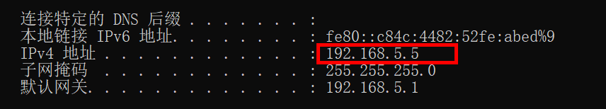
发出的数据包：Source为本机ip地址即192.168.5.5的数据包都是自己发出的。
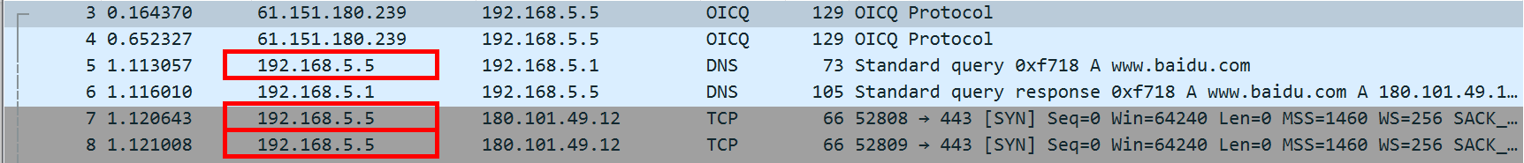
发过来的数据包：Destination为本机ip地址即192.168.5.5的数据包都是发过来的。
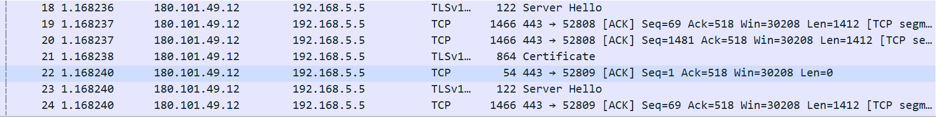
通过www.ip138.com网站，查到下列ip地址的地理位置：
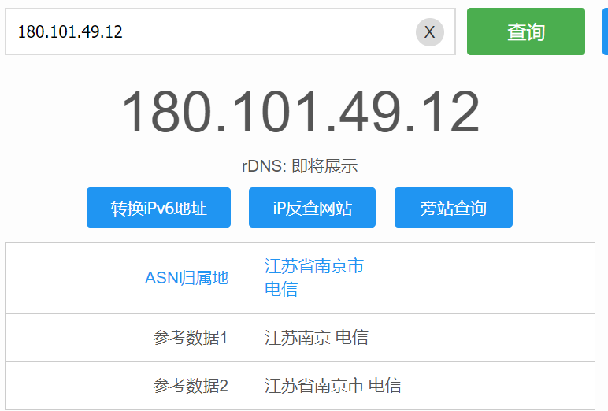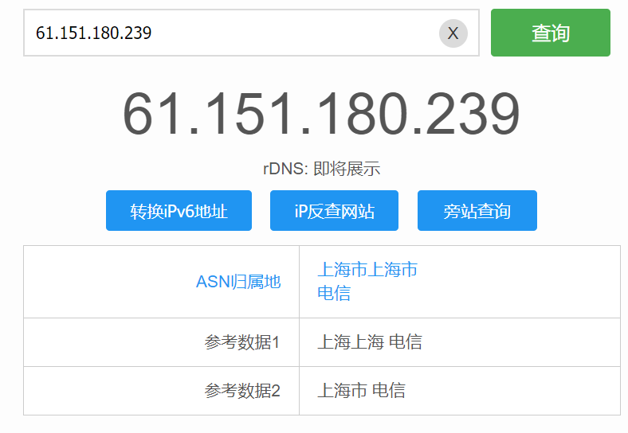
180.101.49.13：中国 江苏省 南京市
61.151.180.239：中国 上海市
（3）查看所在网络的网关IP地址，假设查到的IP地址是a.b.c.d，在命令窗口运行ping -r 6 -l 200 a.b.c.d 和ping -s 4 -l 200 a.b.c.d命令并捕获数据包。
使用ipconfig /all命令，查到所在网络的网关ip地址为：192.168.5.1
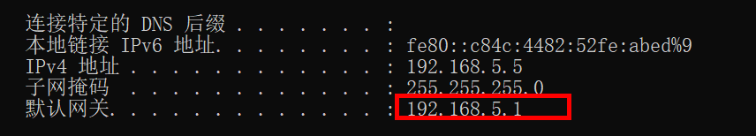
运行ping -r 6 -l 200 192.168.5.1:
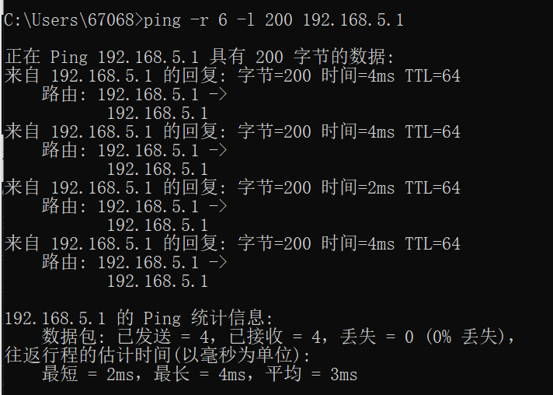
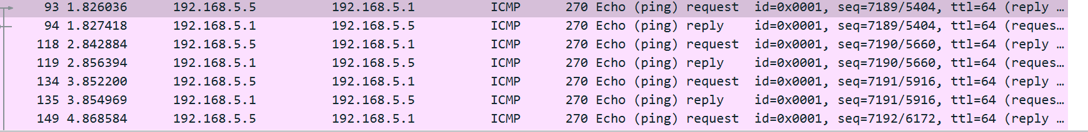
运行ping -s 4 -l 200 192.168.5.1
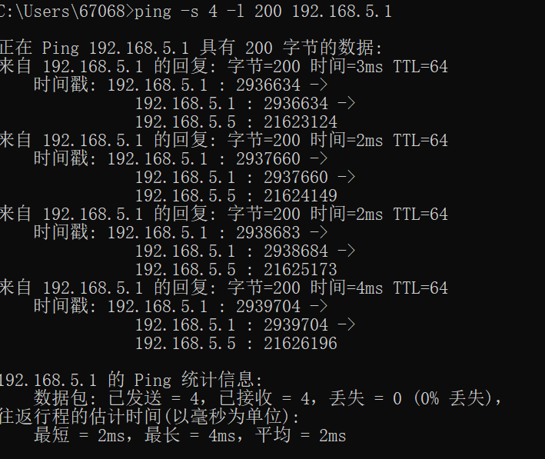
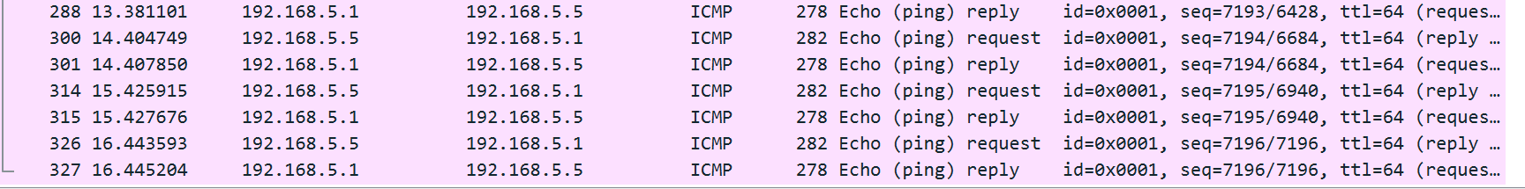
（4）执行filter：ip.addr == a.b.c.d 命令查看，截屏运行结果。
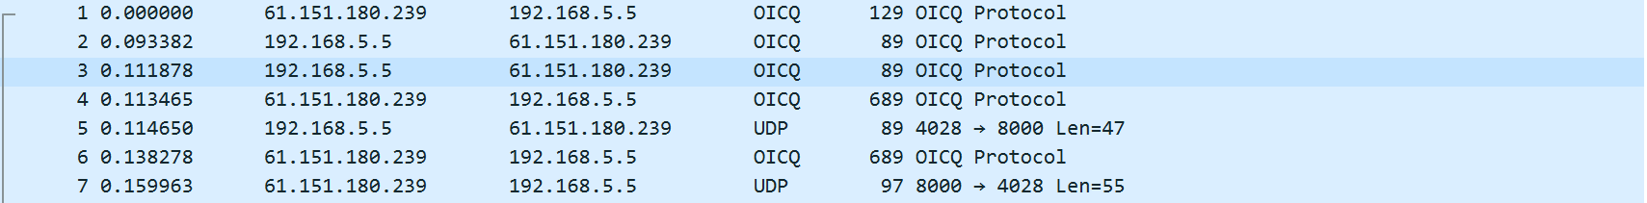
（5）捕获的数据中都有哪些协议？分别找出Echo和Stamp的请求和响应分组，分析这些数据主要字段的含义。
捕获的数据中协议有：ARP、DNS、HTTP、SSDP、TCP、UDP、TLSv1.2、ICMP。
Echo的请求和响应分组：
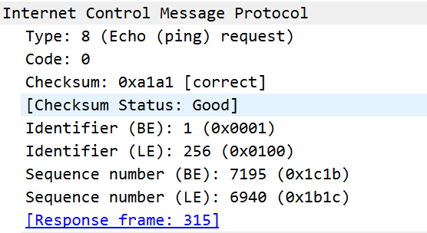
Type为8，Code为0，意思是Echo request——回显请求（Ping请求）
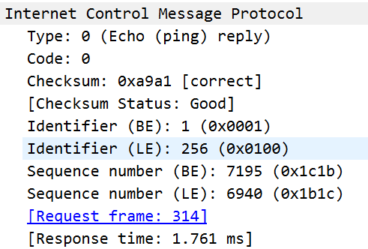
Type为0，Code为0，意思是Echo Reply——回显应答（Ping应答）

Stamp的请求和响应分组：
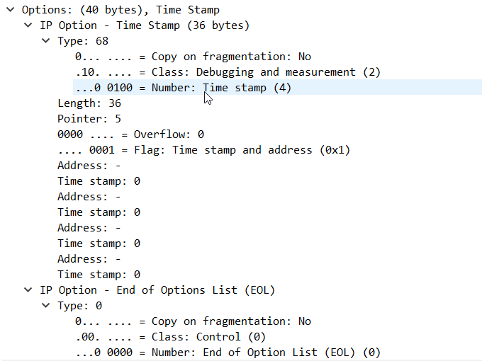
Time stamp的请求：以发送方的主机发送请求的时间为基准，所以请求的time stamp为0.
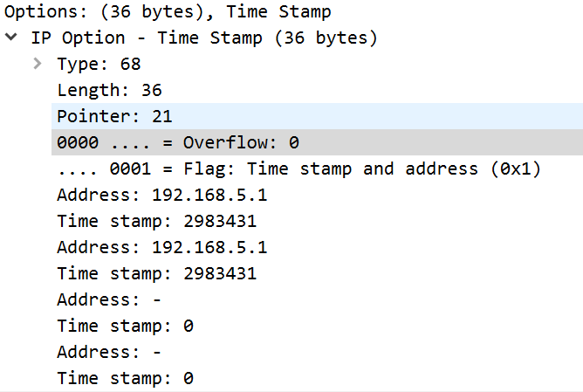
Time stamp的应答：接收方的主机接收到请求后，计算时间戳并填充接收时间戳并返还给发送方的主机。

实验思考：
（1）捕获网络上的数据可谓轻而易举，网络嗅探可以说无处不在，如何发现网络中的嗅探行为？
答：
假如网络通讯丢包率非常高或者网络带宽出现反常，那么极有可能你被网络嗅探了。

（2）如何防范被嗅探？
答：
1.做好对于私人信息的保护，将数据进行隐藏，如使用安全的拓扑结构。
2.观察自己的电子产品的信号，如果丢包率突然上升，可能是被攻击。
3.时常使用检测嗅探器的软件进行检测。

本次实验完成后，请根据组员在实验中的贡献，请实事求是，自评在实验中应得的分数。（按百分制）
学号 | 学生 | 自评分
18342138 | 郑卓民 | 100
18342077 | 南樟 | 100

【交实验报告】
上传实验报告： aceralon@qq.com 截止日期（不迟于）：1周之内
上传包括两个文件：
（1）小组实验报告。上传文件名格式：小组号_ Ftp协议分析实验.pdf （由组长负责上传）
例如: 文件名“10_ Ftp协议分析实验.pdf”表示第10组的Ftp协议分析实验报告
（2）小组成员实验体会。每个同学单独交一份只填写了实验体会的实验报告。只需填写自己的学号和姓名。
文件名格式：小组号_学号_姓名_ Ftp协议分析实验.pdf （由组员自行上传）
例如: 文件名“10_05373092_张三_ Ftp协议分析实验.pdf”表示第10组的Ftp协议分析实验报告。

注意：不要打包上传！

